四、概要设计说明书

1.1编写目的

1.2项目背景

1.3定义

1.4参考资料

2．任务概述

2.1目标

2.2运行环境

2.3需求概述

2.4条件与限制

3．总体设计

3.1处理流程

3.2总体结构和模块外部设计

3.3功能分配

4．接口设计

4.1外部接口

4.2内部接口

5．数据结构设计

5.1逻辑结构设计

5.2物理结构设计

5.3数据结构与程序的关系

6．运行设计

6.1运行模块的组合

6.2运行控制

6.3运行时间

7．出错处理设计

7.1出错输出信息

7.2出错处理对策

8.安全保密设计

9.维护设计

# **1．引言**

## **1.1编写目的**

【阐明编写概要设计说明书的目的，指明读者对象。】

在本人体三维运动姿态相似度计算的“AI 教练”功能项目的前一阶段，也就是需求分析阶段中，已经将系统用户对本系统的需求做了详细的阐述，这些用户需求已经在上一阶段中对用户的调研中获得，并在需求规格说明书中得到详尽得叙述及阐明。

本阶段已在系统的需求分析的基础上，对人体三维运动姿态相似度计算的“AI 教练”功能做概要设计。主要解决了实现该系统需求的程序模块设计问题。包括如何把该系统划分成若干个模块、决定各个模块之间的接口、模块之间传递的信息，以及数据结构、模块结构的设计等。在以下的概要设计报告中将对在本阶段中对系统所做的所有概要设计进行详细的说明。

在下一阶段的详细设计中，程序设计员可参考此概要设计报告，在概要设计对人体三维运动姿态相似度计算的“AI 教练”功能所做的模块结构设计的基础上，对系统进行详细设计。在以后的软件测试以及软件维护阶段也可参考此说明书，以便于了解在概要设计过程中所完成的各模块设计结构，或在修改时找出在本阶段设计的不足或错误。

本文档供项目经理、设计人员、开发人员参考。

## **1.2项目背景**

【应包括：

1. 项目的委托单位、开发单位和主管部门；
2. 该软件系统与其他系统的关系。】

近年来人体姿态相似性度量已成为多个领域的研究热点，它在智能视频监控、人 机交互、虚拟现实等方面有着广泛的应用前景，特别是在动作捕获技术中的广泛使用。人体 姿态是运动数据中重要的组成部分，对于人体姿态度量学习也因此开始得到广泛的研究。 尽管现今对于人体行为相似性度量的方式不同，但都具有大致相同的研究步骤，并且在行 为相似性度量方法的设计上相互之间也具有可借鉴性。一般行为相似性度量研究的关键步 骤包括行为表示方法和行为分析算法。

该软件系统与其他在专业运动课程模块中视频视频模块由专业健身教练进行录制，采用科学有效的课程设计和动作设计使用户通过视频课程学习到专业的健身知识。但在视频观看过程中缺少同用户的实时交互，无法到达有效的教学目的。针对这一功能需求，公司研究决定开发人体三维运动姿态相似度计算的“AI 教练”功能。

## **1.3定义**

【列出本文档中所用到的专门术语的定义和缩写词的原文。】

|  |  |
| --- | --- |
| 术语名称 | 术语解释 |
| 训练动作 | 用户在跟随视频练习时的健身动作 |
| 视频动作 | 视频课程中专业教练事先录制的专业健身动作 |
| 人体关键点 | 从人体头顶到人体脚踝共计 16 个关键点，通过关键点对当前用户  的训练动作进行动作判定的依据 |
| 采集数据 | 即通过单目摄像头、调用百度 3D 肢体关键点 SDK 获取的用户人  体 16 个关键点的三维坐标值 |
| 坐标归一化 | 所谓的归一化的成像平面，就是将三维空间点的坐标都除以Z。所有空间点坐标都转到了相机前单位距离处，这个平面就叫归一化的平面，之后再乘以焦距f，让归一化平面回到成像平面 |
| MPII顺序 | MPII人体姿势数据集是人体姿势预估的一个基准，数据集包括了超过 40k 人的 25000 张带标注图片。本项目所使用的16个结点的顺序与MPII数据集中所标注顺序一致。 |

## **【可增加MYSQL，AI等】**

## **1.4参考资料**

【列出有关资料的作者、标题、编号、发表日期、出版单位或资料来源，可包括：

1. 项目经核准的计划任务书、合同或上级机关的批文；
2. 项目开发计划；
3. 需求规格说明书；
4. 测试计划（初稿）；
5. 用户操作手册（初稿）；
6. 文档所引用的资料、采用的标准或规范。】

[1]需求规格说明书

[2]IEEE830-1998(软件需求规格编写规程)

[3]

[4]

# **2．任务概述**

## **2.1目标**

通过图像进行用户人体关键点定位，计算出人体关键点的三维坐标，判断用户当前动作是否为视频中的健身动作。将采集的三维坐标同标准化动作的三维坐标做相关数据匹配，计算出偏差。当用户的健身动作同标准动作对比偏差值较大时，针对不规范动作进行相应的语音提醒纠正，为用户提供更好的健身指导，从而达到“AI教学”的目的。

## **2.2运行环境**

操作系统：Microsoft Windows 2000Advanced Server

支持环境：IIS 5.0

数 据 库：MySQL5.7.29

## **2.3需求概述**

为使用户学习到更加专业的健身知识，增加在健身视频观看过程中同用户的实时交互，达到有效的教学目的，需开发人体三维运动姿态相似度计算的“AI 教练”功能。用户在跟随视频课程练习的过程中，通过手机摄像头采集用户锻炼图像，根据图像进行用户人体关键点定位，计算出人体关键点的三维坐标，判断用户当前动作是否为视频中的健身动作。同时将采集的三维坐标同标准化动作的三维坐标做相关数据匹配，计算偏差。如用户的健身动作同标准动作对比偏差值较大，针对不规范动作进行相应的语音提醒纠正。

要求系统能有效、快速、安全、可靠和无误的完成上述操作。并要求用户界面简单明了，易于操作。

## **2.4条件与限制**

**2.4.1 条件**

**2.4.2 限制**

# **3．总体设计**

## **3.1处理流程**

**【图-快速模型】**

## **3.2总体结构和模块外部设计**

## **3.3功能分配**

【表明各项功能与程序结构的关系。】

# **4．接口设计**

## **4.1外部接口**

【包括用户界面、软件接口与硬件接口。】

软件接口：Android 1.0及更高版本具有API的操作系统、百度人脸识别之3D肢体关键点SDK

硬件接口：常规安卓手机

## **4.2内部接口**

【模块之间的接口。】

# **5．数据结构设计**

## **5.1逻辑结构设计**

系统

（图）

数据库

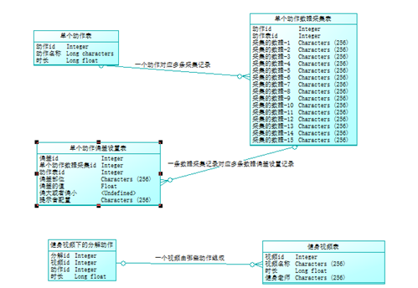

## **5.2物理结构设计**

系统

（图）

数据库

|  |  |  |  |
| --- | --- | --- | --- |
| 列名 | 数据类型 | 长度 | 约束 |
| 动作id | Int |  | 非空 |
| 动作名称 |  |  |  |
| 时长 |  |  |  |

## **5.3数据结构与程序的关系**

# **6．运行设计**

## **6.1运行模块的组合**

## **6.2运行控制**

## **6.3运行时间**

# **7．出错处理设计**

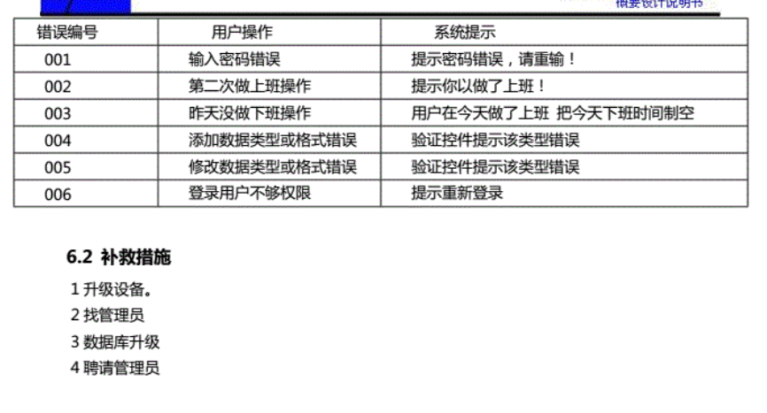

## **7.1出错输出信息**

|  |  |  |
| --- | --- | --- |
| 错误编号 | 用户操作 | 系统提示 |
| 1 | 第二次选择视频课程 | 您已选择了视频！确定重选？ |
| 2 |  |  |
| 3 |  |  |

## **7.2出错处理对策**

【如设置后备、性能降级、恢复及再启动等。】

1. 升级设备
2. 寻求客服帮助
3. 恢复再启动

# **8.安全保密设计**

# **9.维护设计**

【说明为方便维护工作的设施，如维护模块等。】